**MODIFICACIÓN DE BASES DE CONVOCATORIA**



**PROGRAMA** **BARRIO SEGURO**

**FNDR REGIÓN DE ÑUBLE**

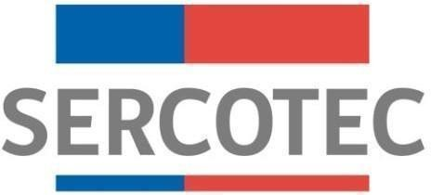

**2025**

Mediante el presente acto y para una correcta ejecución de la convocatoria, se modifican las Bases en el siguiente sentido:

**Donde Dice:**

### **Plazos para Postular**

El plazo para recibir las postulaciones es el siguiente:

|  |  |  |  |
| --- | --- | --- | --- |
| **Postulación** | **Día** | **Fecha** | **Hora Continental** |
| Inicio | Jueves | 31/07/2025 | 15:00 |
| Cierre | Jueves | 14/08/2025 | 15:00 |

**Debe decir:**

### **Plazos para Postular**

El plazo para recibir las postulaciones es el siguiente:

|  |  |  |  |
| --- | --- | --- | --- |
| **Postulación** | **Día** | **Fecha** | **Hora Continental** |
| Inicio | Jueves | 31/07/2025 | 15:00 |
| Cierre | Martes | 26/08/2025 | 15:00 |

En todo lo no modificado, rigen íntegramente las disposiciones de las Bases de Convocatoria que por el presente acto se modifican.